Guía de apoyo al hogar “Inglés”
PRE-KINDER

Estimados apoderados, junto con saludar y esperando que todos se encuentren muy bien juntos a sus familias. Les presento la guía de apoyo, con las actividades detalladas que deberán realizar los niños en conjunto con ustedes. Recuerden que el acompañamiento en las actividades, es muy importante para lograr buenos resultados.

Núcleo: Lenguaje verbal
Objetivo de aprendizaje: N°10 Reconocer algunas palabras o mensajes sencillos de lenguas maternas de sus pares, distintas al castellano.

Unidad: This is me
Objetivo: Identificar tres colores, reconocer números hasta el 3, identificar miembros de la familia, distinguir género.

En la plataforma LIRMI encontrarán un video, en el que se refuerza el vocabulario relacionado con la unidad, a través de juegos, canciones, historias, etc. Cada palabra está acompañada de una imagen y su correspondiente pronunciación. Recuerden que es muy importante pausar el video, para que el niño tenga tiempo de repetir, responder y ejecutar las instrucciones.

Posteriormente, se encuentran las actividades del libro. Si no cuentan con él, pueden realizarlas en un cuaderno. Sólo necesitan dibujar previamente la actividad a trabajar.

Como término de la unidad, en esta ocasión realizaremos una evaluación. El propósito de esta es conocer los avances de los niños, por lo que es muy importante que ellos la realicen sin ayuda y respondan sólo lo que recuerdan.

La evaluación consta de 2 partes: una escrita y una oral. En ambas se debe adjuntar un registro visual en la plataforma LIRMI.

Parte Escrita: En el video se encuentran las indicaciones que debe seguir cada niño, para completar la actividad. No olviden pausar el video entre cada instrucción para que este tenga tiempo de realizar su trabajo.

QUIZ págs. 85-86

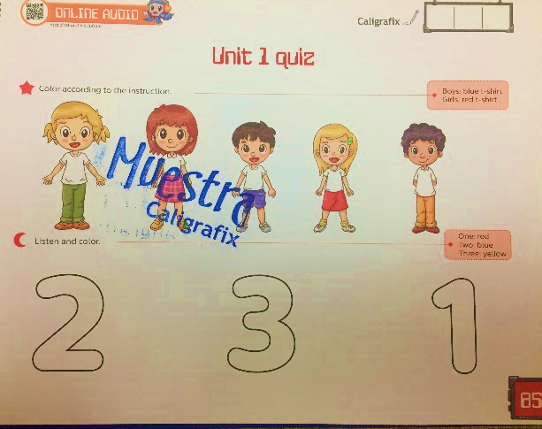
Pinta siguiendo las instrucciones.

Colorea los números del color que se indica.

Fotografía tu trabajo.

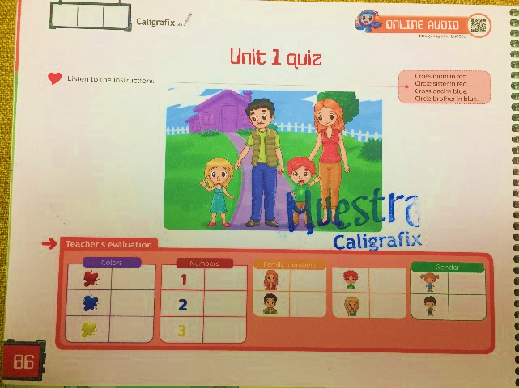
Escucha atentamente y sigue las instrucciones.
Fotografía tu trabajo.

Parte Oral: Para esta actividad se les pedirá adjuntar un VIDEO, con una duración máxima de 1 minuto, donde su hijo/a aparezca mencionando el vocabulario trabajado. La totalidad de los archivos (fotos y video) no deben superar los 400 megas, para que no haya problemas al momento de subirlos.
En esta instancia, el niño debe mencionar: su nombre, género y los miembros de la familia. Se le pedirá que confeccione un árbol familiar con fotos, recortes o dibujos y nombre los 4 miembros de la familia de esta forma:

“Hello, my name is __nombre___. I am a boy/girl. This is my family tree: This is mom, dad, brother and sister”.

* No olviden subir sus fotografías y video de forma clara a la plataforma LIRMI para poder evaluar sus aprendizajes.
* Última fecha de entrega: 21 de agosto.

